**Φύλλο Εργασίας 2**

**Μάθημα:** Τραπέζια- Ισοσκελές τραπέζιο

**Ορισμοί**:

Ισοσκελές λέγεται το τραπέζιο του οποίου οι μη παράλληλες πλευρές είναι ίσες.

**Έργο 1**

Μπείτε στο <https://www.geogebra.org/m/tmxvyu2j> ή geo4 και εξερευνήστε τα δυναμικά σχήματα που παρουσιάζονται. Εργαστείτε στα παρακάτω ερωτήματα.

**Α.** Μετακινήστε τα σημεία Β, Γ έτσι ώστε το σχήμα να είναι **ισοσκελές τραπέζιο**. Τι παρατηρείτε σε σχέση με τις γωνίες του τραπεζίου; Μπορείτε να διατυπώσετε μια πρόταση;

**Πρόταση 1**

**B.** Προσπαθήστε να αποδείξετε την πρόταση που προέκυψε από το ερώτημα Α. Μπορείτε να κάνετε κλικ στην υπόδειξη αν χρειαστείτε βοήθεια.

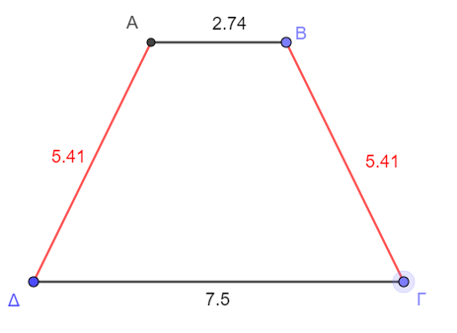

**Γ.** Ισχύει το αντίστροφο της πρότασης που γράψατε στο Α;

**Πρόταση 1 (Αντίστροφο)**

**Δ.** Τι παρατηρείτε σε σχέση με τις διαγώνιους του τραπεζίου; Μπορείτε να διατυπώσετε μια πρόταση;

**Πρόταση 2**

**Ε.** Προσπαθήστε να αποδείξετε την πρόταση που προέκυψε από το ερώτημα Δ.

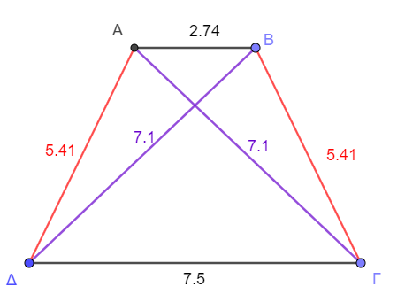

**ΣΤ.** Ισχύει το αντίστροφο της πρότασης που γράψατε στο Δ;

**Πρόταση 2 (Αντίστροφο)**

**Έργο 2 (Άσκηση 2 Εμπέδωσης σελίδα 120)**

Αν Δ και Ε είναι τα μέσα των πλευρών ΑΒ και ΑΓ αντίστοιχα ισοσκελούς τριγώνου ΑΒΓ (ΑΒ=ΑΓ), να αποδείξετε ότι το ΔΕΓΒ είναι ισοσκελές τραπέζιο.

**Έργο 3**

Οι διαγώνιοι ισοσκελούς τραπεζίου ΑΒΓΔ (ΑΒ//ΓΔ) τέμνονται στο Ο. Αν Ε, Ζ, Η, Θ είναι τα μέσα των ΟΑ, ΟΒ, ΟΓ, ΟΔ αντίστοιχα, να αποδείξετε ότι το ΕΖΗΘ είναι ισοσκελές τραπέζιο.